**Практикум 3. Разработка заданий по читательской грамотности.**

**Учитель: Черкашина О.Н. 1.Задание на умение находить и извлекать информацию**

**1.1. (выбор всех правильных ответов)**

Прочтите отрывок из исторического сочинения.

«Будучи однажды окружен 100-тысячным греческим войском, [князь] не сдался и воодушевил своих воинов горячей речью: «…Не посрамим земли Русской, но ляжем костьми здесь! Мертвые срама не имут. …Станем крепко. Аз же перед вами пойду. Аще моя глава ляжет, то промыслите о себе». В неравном бою с Византией он [князь] сохранил свое войско и ушел на Русь, заключив в июле 971 г. письменный договор с императором Иоанном Цимисхием о ненападении. Балканские завоевания были утрачены, но победы на Волге, на Дону и в Приазовье были закреплены»

Используя отрывок и знания по истории, выберите в приведённом списке три верных суждения. Запишите в ответ цифры, под которыми они указаны.

* 1. В тексте описывается оборона крепости Доростол.
  2. Война, события которой описываются в тексте, длилась около двух лет.
  3. Автор указывает, что русское войско сумело одержать победу над противником в этой битве.
  4. Автор указывает, что все территориальные приобретения русского войска были сохранены после битвы.
  5. В отрывке говорится о князе, при котором Русь навсегда избавилась от печенежских набегов.
  6. Князь, чьё имя пропущено в тексте, всю жизнь был язычником и не сменил своей религии на православную.

Ответ:_____________  
Правильный ответ – 126

**1.2. Выбрать один правильный ответ.**

**Битва на Калке состоялась в:**

А). 1066 г.

Б). 1223 г.

В). 1242 г.

Ответ: Б

**1.3. (задание на исключение всех неправильных утверждений)**

Рассмотрите карту (схему) и ответьте на вопросы. Нажмите на изображение, чтобы увеличить.

[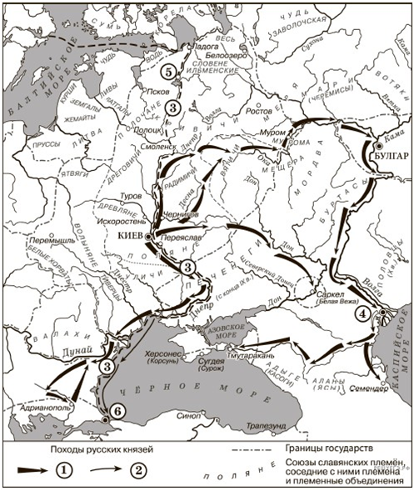](https://www.ed-star.ru/maps/map-4.png)

Используя карту и знания по истории, **выполните задания**

**1.**Напишите название города, который бал столицей государства, уничтоженного Святославом в 965 году.

**Ответ:** _______ .

**2.** Напишите имя князя, поход которого состоялся в 911 году и обозначен стрелкой 2.

**Ответ:** _____________ .

**3.** Напишите название торгового пути, обозначенного пунктиром под цифрой 3.

**Ответ:** ____________ .

**4.** Какие суждения, относящиеся к событиям, обозначенным на схеме, являются **не верными**? Выберите три суждения из шести предложенных. Запишите в ответ цифры, под которыми они указаны.

* 1. Князь, походы которого обозначены стрелкой 1, умер в городе Искоростень.
  2. Во время одного из походов князя, обозначенных стрелкой 1, Киев осадили печенеги.
  3. Князь, походы которого обозначены стрелкой 1, одержал победу в битве под Доростолом.
  4. Князь, походы которого отмечены на карте стрелкой 1, совершал успешные походы на вятичей.
  5. Князь, походы которого отмечены стрелкой 2, совершил успешный поход в Болгарию.
  6. Сын князя, походы которого обозначены стрелкой 1, провел религиозную реформу в 988 году.

**Ответ:**

Правильные ответы: 1. Итиль, 2. Олег. 3. Из варяг в греки, 4. 135

**2. Задания на умение интегрировать и интерпретировать информацию**

**2.1 (задания с развернутым ответом)**

**Прочитайте текст и ответьте на вопросы.**

**1.**« Этот государственный деятель сыграл важную роль в развитии капиталистической промышленности России. Блестяще окончив физико – математический факультет Новороссийского (Одесского) университета, он начал службу на железной дороге, пройдя при этом все ступеньки, начиная с билетного кассира. Обладая огромным талантом, он предложил много технических усовершенствований на железной дороге, стал крупным железнодорожным деятелем, а затем министром путей сообщения и министром финансов. По его инициативе началось широкое железнодорожное строительство, была усовершенствована финансовая система».

Вопросы:

1. О какой исторической личности идёт речь в этом тексте?
2. Какие исторические события связаны с его именем?

**Задание 2.2. (Задание на сопоставление)**

Используя свои исторические знания, рассмотрите изображение и выполните задание.

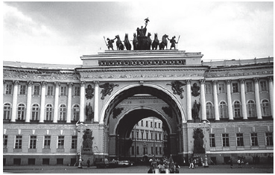

Укажите стиль, в котором сооружён данный памятник архитектуры.

1) барокко

2) ампир

3) модерн

4) конструктивизм

Ответ:

**(Задание на сопоставление)**

**2.3.** Используя данные статистической таблицы, завершите представленные ниже суждения, соотнеся их начала и варианты завершения.

**Распространение разных систем хозяйствования в чернозёмных**

**и нечернозёмных губерниях после реформы 1861 г. (в % от числа губерний)**

|  |  |  |  |
| --- | --- | --- | --- |
| **Местность** | **Преобладание отработочной системы** | **Преобладание смешанной системы** | **Преобладание капиталистической системы** |
| Черноземные губернии | 50% | 12% | 38% |
| Нечерноземные губернии | 28% | 20% | 52% |

|  |  |
| --- | --- |
| НАЧАЛО СУЖДЕНИЯ | ВАРИАНТЫ ЗАВЕРШЕНИЯ СУЖДЕНИЯ |
| A) Капиталистическая система ведения хозяйства преобладала в большинстве | 1) чернозёмных губерний |
| Б) В нечернозёмной полосе доля губерний с преобладанием смешанной системы хозяйствования составляла | 2) половину от общего числа |
| В) В чернозёмной полосе доля губерний с преобладанием отработочной системы ведения хозяйства составляла | 3) нечернозёмных губерний |
|  | 4) пятую часть от общего числа |
|  | 5) только десятую часть от общего числа |

Запишите в ответ цифры, расположив их в порядке, соответствующем буквам

|  |  |  |
| --- | --- | --- |
| A | Б | В |
|  |  |  |

**Задание 3 . Осмыслять и оценивать содержание и форму текста**

**Задание  3.1.**Установите соответствие между фрагментами исторических источников и их краткими характеристиками: к каждому фрагменту, обозначенному буквой, подберите по две соответствующие характеристики, обозначенные цифрами.

**Ответ запишите в виде последовательности цифр.**

|  |  |
| --- | --- |
| **ФРАГМЕНТЫ ИСТОЧНИКОВ** | |
| А) | «Цари же Леон и Александр заключили мир с [князем], обязались уплачивать дань и присягали друг другу: сами целовали крест, а [князя] с мужами его водили присягать по закону русскому, и клялись те своим оружием и Перуном, своим богом, и Волосом, богом скота, и утвердили мир … И повесил[князь] щит свой на вратах в знак победы, и пошел от Царьграда …И прозвали [князя] Вещим, так как были люди язычниками и непросвещенными» |
| Б) | «Сей Князь, возмужав, думал единственно о подвигах великодушной храбрости, пылал ревностию отличить себя делами и возобновить славу оружия Российского, столь счастливого при Олеге; собрал войско многочисленное и с нетерпением юного Героя летел в поле. Там суровою жизнию он укрепил себя для трудов воинских … он не хотел пользоваться выгодами нечаянного нападения, но всегда заранее объявлял войну народам, повелевая сказать им: иду на вас!». |

**ХАРАКТЕРИСТИКИ**

1. Событие, описанное в отрывке, относится к 907 году.
2. Князь, имя которого пропущено в отрывке, был сыном Рюрика.
3. Князь, о котором идет речь в отрывке, участвовал в битве под Доростолом в 971 году.
4. Князь, имя которого пропущено в отрывке, объединил Киев и Новгород.
5. В годы правления князя, речь о котором идет в отрывке, на территорию Руси впервые появились половцы.
6. Князь, о котором говорится в отрывке, совершал успешные походы на вятичей в 964-965 гг.

Правильный ответ – **1436**. Фрагмент А взят из летописи «Повесть временных лет», написанной монахом Нестором в XII веке. В нем речь идет о походе князя Олега на Царьград в 907 году. В результате этого похода был заключен торговый договор Руси с Византией, выгодный для русских купцов. Князь Олег, за свои победы прозванный Вещим, еще до похода на Царьград, в 882 году объединил под своей властью Киев и Новгород.  
Фрагмент Б взят из книги Н.М. Карамзина «История государства Российского». В отрывке говорится о начале правления князя Святослава Игоревича. Этот князь прославился многочисленными военными победами, в том числе успешным походом на вятичей в 964-965 гг, однако битву с греками под Доростолом в 971 году князь проиграл, а когда возвращался домой после этого поражения, был настигнут и убит печенегами (в 972 году).

**Задание 3.2. (задание с развернутым ответом)**

**Прочитай текст и выполни задания**

**Из сочинения историка В.О. Ключевского.**

«В самом начале 1613 года в Москву стали съезжаться вы­борные со всех концов Русской земли. Это был первый бесспорно всесословный земский собор с участием посадских и даже сель­ских обывателей.

На соборе первым делом решили среди иноземцев нового царя не искать. Но выбрать своего царя оказалось непросто. Одни предлагали одного, другие - другого, перебирали великие роды, но не могли ни на ком согласиться и так потеряли немало дней. Многие кандидаты пытались подкупать избирателей, засылали к ним с подарками и обещаниями.

Наиболее вероятными кандидатами на избрание были: кня­зья Галицкий, Мстиславский, Воротынский, Трубецкой и М.Ф. Романов. Неоднозначной при обсуждении была и кандидатура Михаила Романова, отец которого Филарет был ставленником обоих самозванцев, получил сан митрополита от первого и про­возглашен патриархом в подмосковном лагере второго.

Сам по себе Михаил, 16-летний мальчик, имел мало видов на престол, однако на нем сошлись такие враждебные силы, как дворянство и казачество.

Окончательное решение было предоставлено всей земле. Тайно разослали по городам верных людей, чтобы выведать мне­ние народа, кого хотят на Московское государство царем. По­сланные возвратились с донесением: быть государем М.Ф. Рома­нову».

№ 1. К какому периоду российской истории относятся опи­санные в документе события? С какой целью был созван Земский собор? Почему историк называет его «всесословным»? Укажите всего не менее трех положений.

№ 2. Используя знания по истории и текст документа, укажите, как объясняет историк сложность поставленной на собо­ре задачи. Назовите не менее трех положений.

№ 3. Чем был обусловлен выбор Михаила Романова? В чем заключалось значение принятого на Земском соборе решения? Укажите в общей сложности не менее трех положений.